Monsieur l'ours
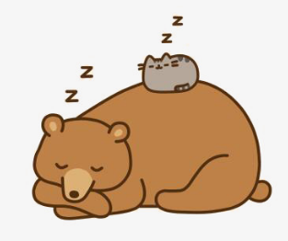
Monsieur l'ours
réveille-toi !
Tu as bien trop dormi déjà .
A trois attrape-moi
1, 2, 3 !

